施工许可
业务需求
目录
一、 业务总体分析 1
1.1、 用户分析 1
1.2、 业务流程 1
1.2.1、 初次办理 1
1.2.2、 延期办理 1
1.2.3、 变更办理 2
1.3、 业务功能 2
二、 操作说明 3
2.1、 初次办理 3
2.1.1、 新增业务 3
2.2、 延期办理 14
2.3、 变更办理 15

业务总体分析

用户分析
本市范围内从事新建、改建和扩建的房屋建筑工程和市政基础设施工程的建设单位。

业务流程

初次办理
1）建设单位在网上申报施工许可初次办理业务，填写施工许可证申报表及上传相关申报材料；
2）住房和城乡建设部门相关处室经办人员进行审核，包括接件、初审、复审；
3）处室经办人员对已办结的施工许可证进行签发。

延期办理
1）建设单位在网上申报施工许可延期办理业务，填写施工许可证申报表及上传相关申报材料；
2）住房和城乡建设部门相关处室经办人员进行审核，包括接件、初审、复审；
3）处室经办人员对已办结的施工许可证进行签发。

变更办理
1）建设单位在网上申报施工许可变更办理业务，填写施工许可证申报表及上传相关申报材料；
2）住房和城乡建设部门相关处室经办人员进行审核，包括接件、初审、复审；
3）处室经办人员对已办结的施工许可证进行签发。

业务功能
- 施工许可申报
建设单位进行施工许可的初次办理、变更办理、延期办理，填报项目基本信息、参与项目建设单位信息、项目环节材料、申报材料等；
（二）施工许可审核
- 施工许可接件：项目属地主管部门对建设单位提交的施工许可业务进行接件；
- 施工许可初审：项目属地主管部门对已接件的业务进行初审；
- 施工许可复审：项目属地主管部门对已初审的业务进行复审；
- 证书查询：主管部门对管辖范围内的所有项目的施工许可证进行查询；
- 办结查询：主管部门对管辖范围内的已办结施工许可业务进行查询；
- 办理查询：主管部门对管辖范围内的办理中的施工许可业务进行查询；
- 办理统计：按属地对施工许可初次办理、变更办理、延期办理进行分类统计；
- 已锁定人员：主管部门对管辖范围内的所有项目参与人员进行查询。

操作说明
用户进行施工许可的办理。施工许可业务有初次办理、延期办理、变更办理三种业务，根据情况选择对应业务进行申请。

初次办理

新增业务
点击“新增业务”按钮，进行施工许可初次办理填写。
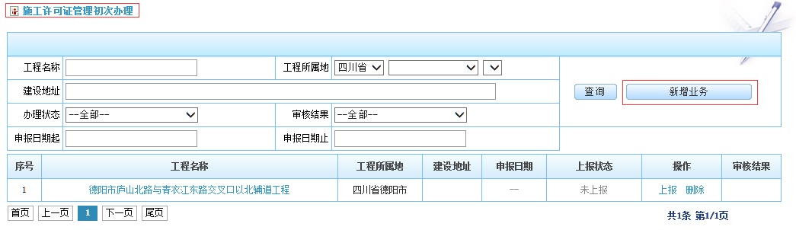
在新增页面，点击项目名称栏的“选择”按钮，选择相应工程。

点击“确认”按钮，进行施工许可初次办理相关填写。


工程简要说明
系统根据选择的工程，自动读取工程的建设单位和工程基本信息；用户录入、编辑数据信息，点击保存，保存已录入或已编辑内容。
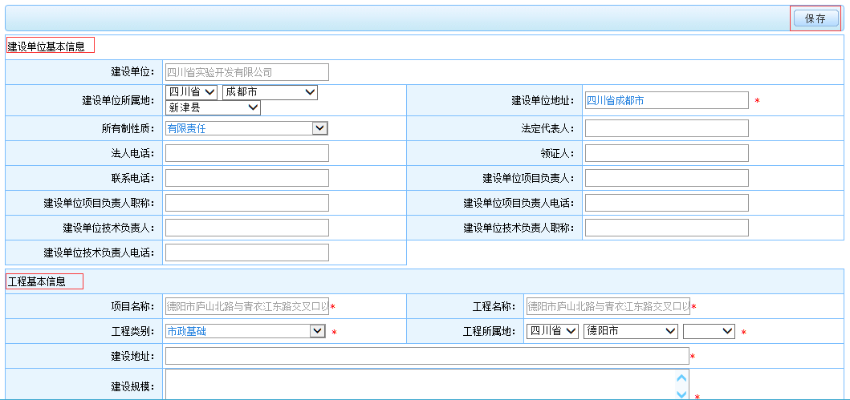

工程项目明细
工程项目明细：对工程项目明细进行填写（可填写多条记录），可进行新增、编辑、删除操作。
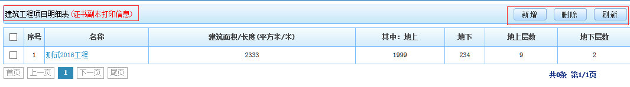
- 新增操作：点击“新增”按钮，录入数据信息，点击保存，保存已录入内容。
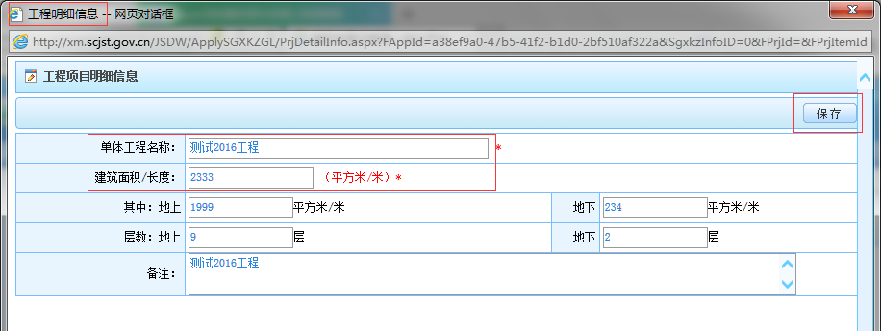
- 编辑操作：点击工程名称，在工程明细信息页面（同上图）进行编辑，点击保存，保存已编辑内容。
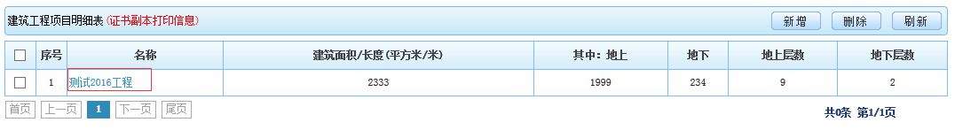
- 查看操作：点击工程名称，进入工程明细信息页面进行浏览。
- 删除操作：在勾选框中打钩，点击“删除”按钮并确定。
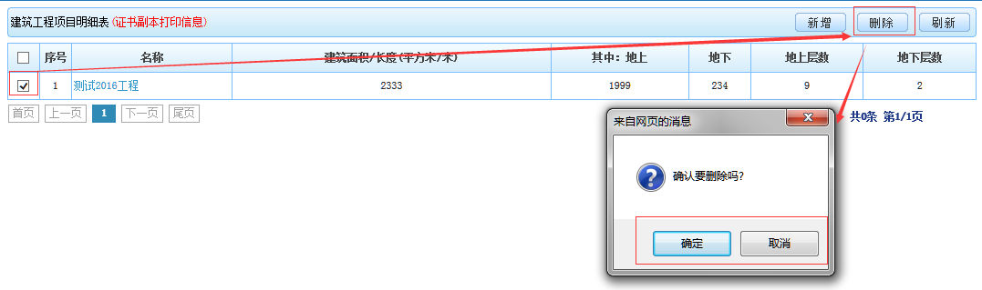

参与建设单位情况

施工总承包单位
用户可查看、编辑施工总承包单位情况和人员信息。
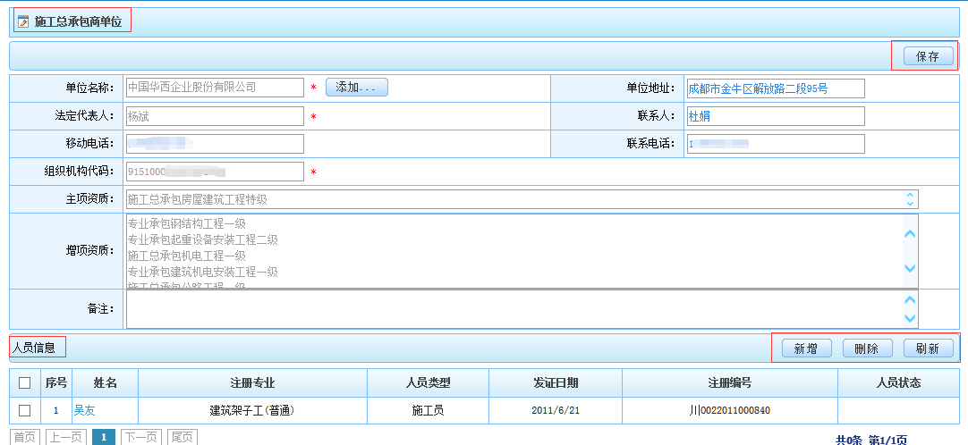
点击“添加”进行单位选择，并可编辑信息，点击保存，保存已编辑信息。
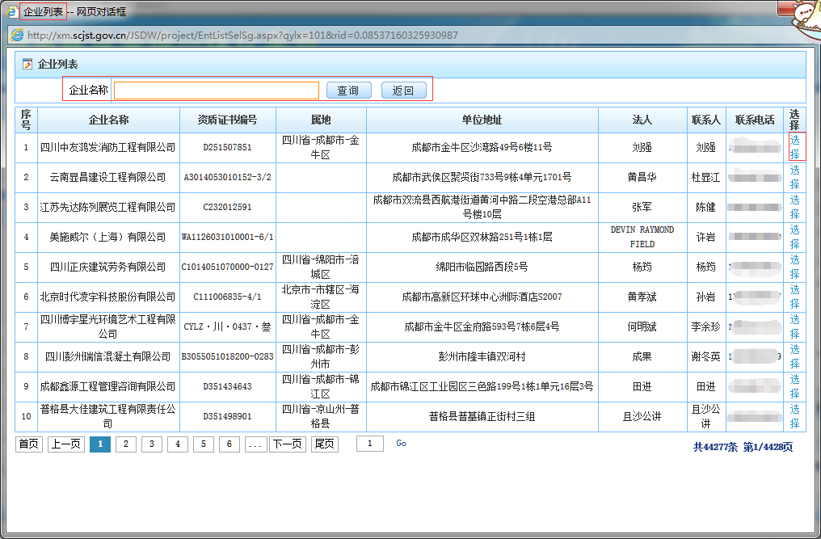
然后在人员信息栏点击“新增”，进行该单位人员添加。人员添加时须确定该人员的项目岗位。
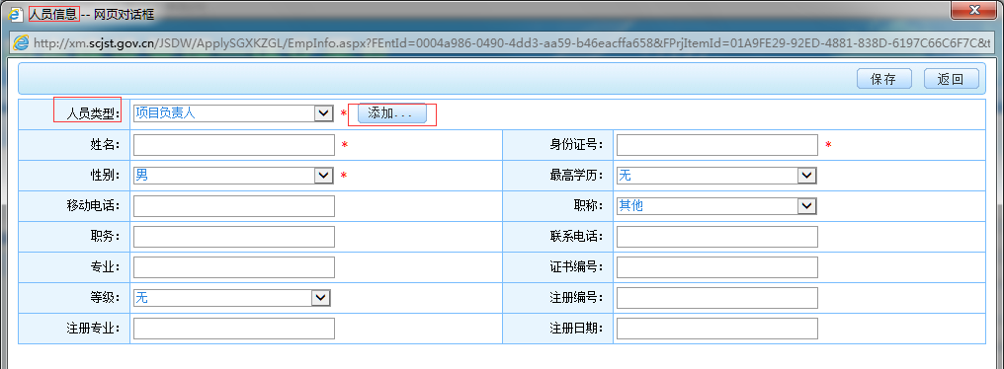

专业承包单位
用户可查看、编辑专业承包单位情况和人员信息，可进行新增、编辑、删除操作。其中，编辑、查看、删除操作同“工程项目明细”。
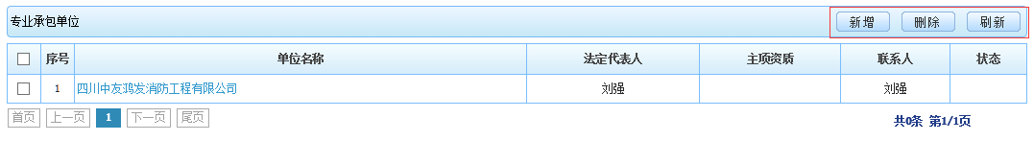
新增操作：点击“新增”按钮，进入企业信息页面。（操作同“施工总承包单位”）。
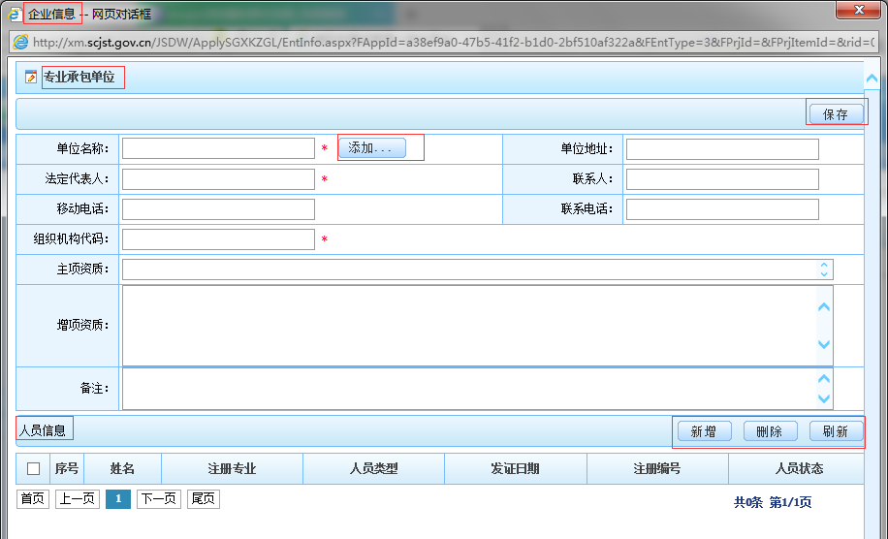

劳务分包单位
用户可查看、编辑劳务分包单位情况和人员信息，操作同专业承包单位。

勘察单位
用户可查看、编辑勘察单位情况和人员信息，操作同专业承包单位。

设计单位
用户可查看、编辑设计单位情况和人员信息，操作同专业承包单位。

监理单位
用户可查看、编辑监理单位情况和人员信息，操作同专业承包单位。

项目环节材料

选址意见书
用户查看、填写选址意见书、材料信息。根据当前办理选项，可选择“补填”、“不需要办理”或“以后补办”，选择后对应不同的填写界面。
- 选择“补填”，则进行选址意见书信息的填写和材料信息的添加。
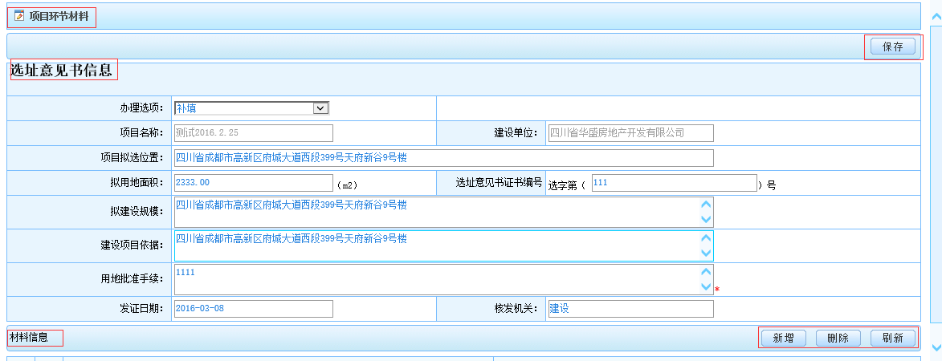
点击“新增”按钮，选择文件，上传成功后，点击保存，即完成材料信息的添加。
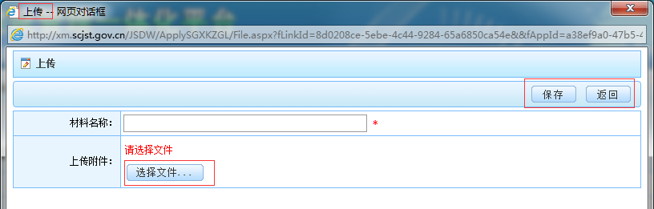
- 选择“不需要办理”或“以后补办”，则进行相应理由填写，再点击保存。
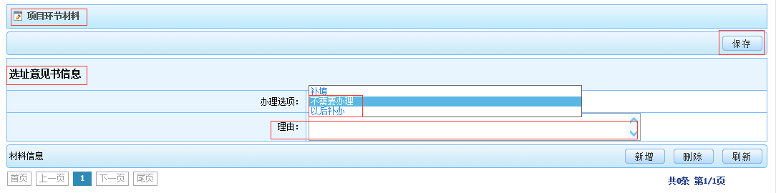

建设用地规划许可证
用户查看、填写建设用地规划许可证、材料信息，操作同选址意见书。

建设工程规划许可证
用户查看、填写建设工程规划许可证、材料信息，操作同选址意见书。

招投标信息
用户查看、填写招投标信息、材料信息。根据当前办理选项，可选择“补填”、“不需要办理”或“以后补办”，选择后对应不同的填写界面。
- 根据当前办理选项，选择“补填”则进行招投标信息的填写和材料信息的添加。
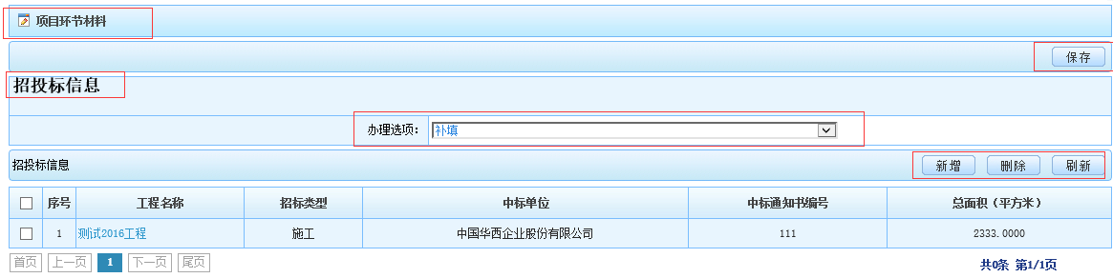
点击“新增”按钮，进入招投标、材料信息填写页面。
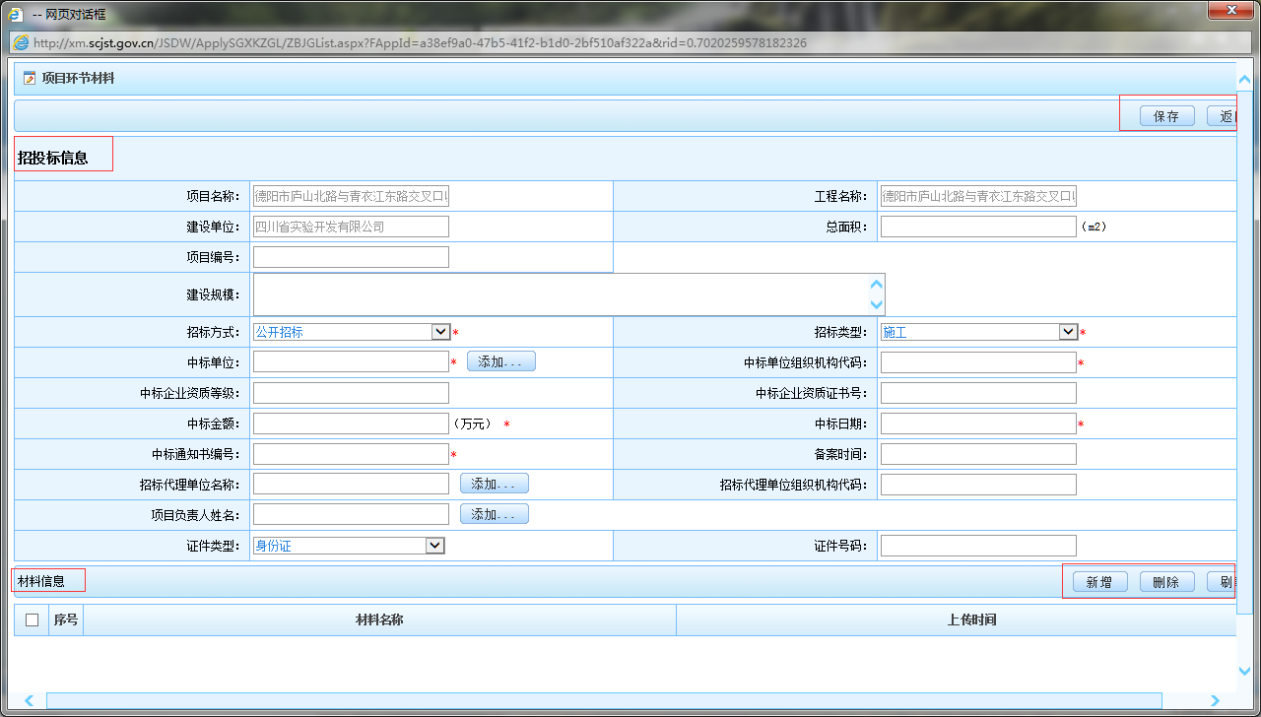
- 选择“不需要办理”或“以后补办”，则进行相应理由填写。
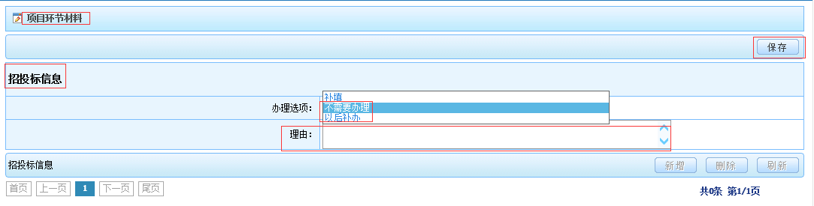

合同备案
用户查看、填写合同备案信息。操作同招投标信息。

施工图审查信息
用户查看、填写施工图审查信息。操作同建设用地规划许可证。

质量安全监督手续
用户查看、填写质量安全监督信息。操作同建设用地规划许可证。

资金保函或证明
用户对资金保函或证明信息进行填写、编辑。
录入资金保函或证明信息，点击保存，保存录入内容。
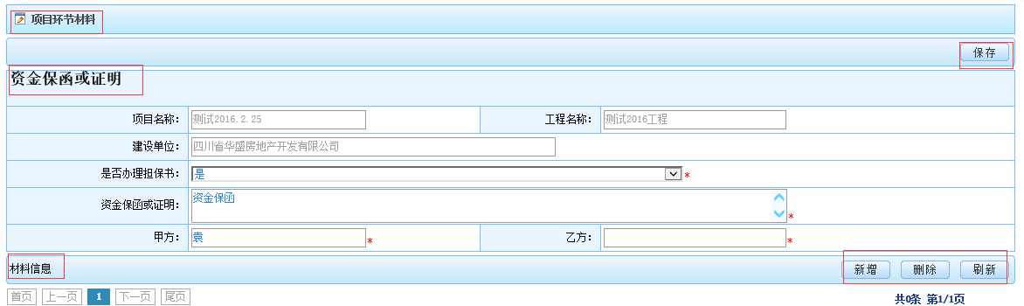
在材料信息栏点击“新增”按钮，选择文件并上传，上传成功后点击保存。
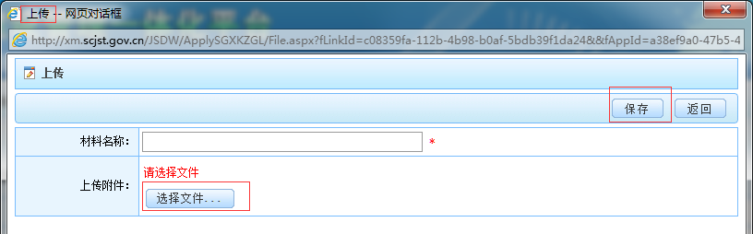

其他资料
用户对该工程的其他类别资料进行添加。
录入其他材料信息，点击保存，保存录入内容。
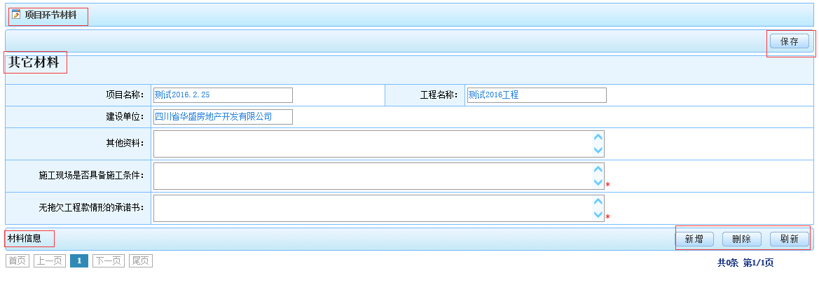
在材料信息栏点击“新增”按钮，选择文件并上传，上传成功后点击保存。
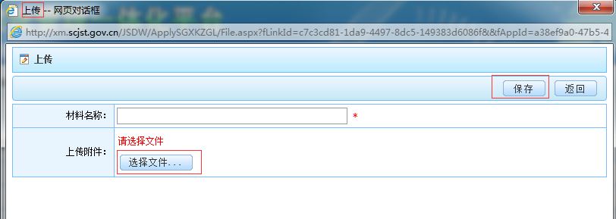

保证金确认表
用户对工程的相关费用使用情况的信息填写，录入信息，点击保存，保存已录入内容。
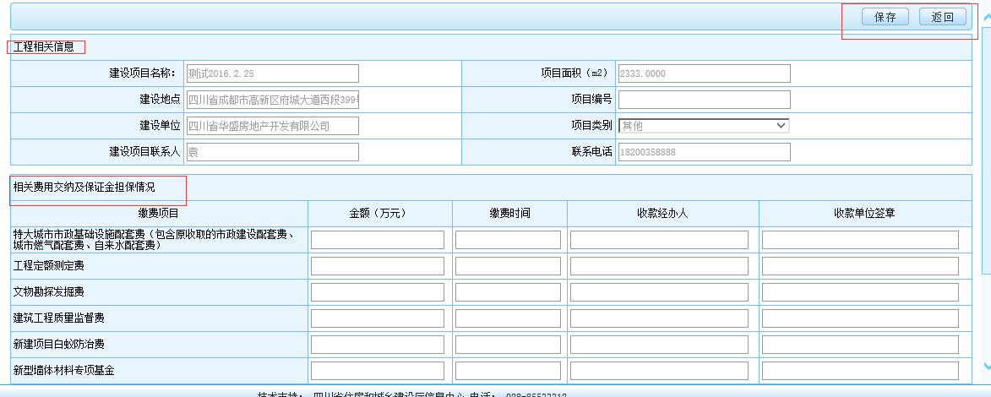

申报材料
用户上传文件。
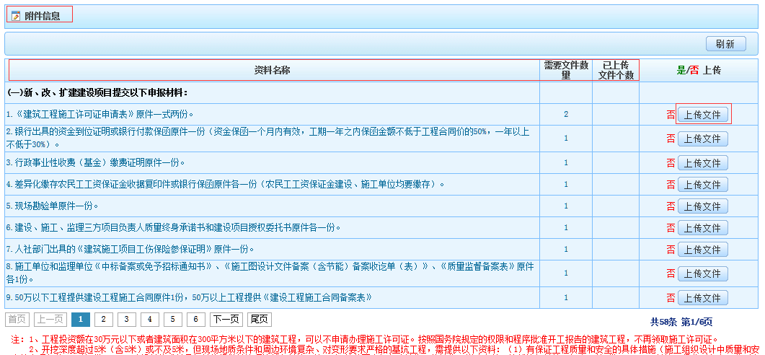

数据上报
用户对施工许可证初次办理业务进行提交。
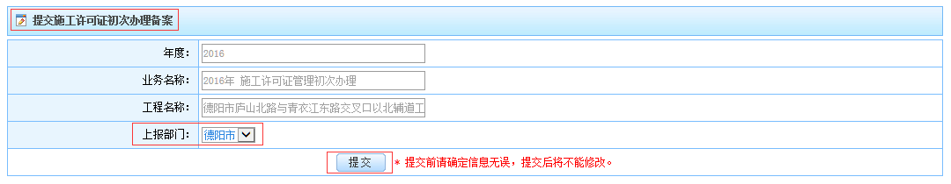

申报表打印
点击菜单，弹出报表页，在报表页上可浏览报表所有分页，也可选择打印。

编辑
在业务列表中选择一条未提交的业务，点击“业务名称”即可进入业务信息填写界面，详细步骤见“新增质量监督备案表”，用于对已经填写尚未提交或者撤回的业务进行编辑处理。

浏览
在业务列表中选中一条状态为“已上报”的业务，点击“业务名称”即可进入业务信息界面，此时用户只能查看，不能编辑。

删除
只有状态为“未提交”的业务，才能对其进行删除操作。

撤销上报
选中列表中已上报的业务，如果该业务还没有开始审批，则可点击“撤销上报”按钮，撤销上报。

延期办理
用户进行施工许可的延期办理。
在查询栏录入查询条件，点击“查询”按钮，可对用户的业务进行相应条件的查询
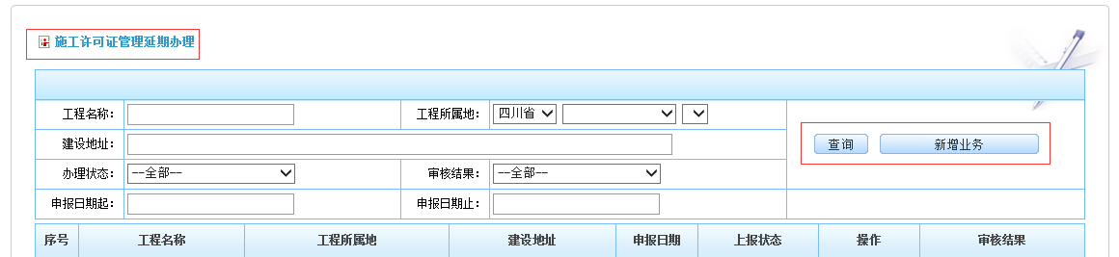
点击“新增业务”，进行施工许可延期办理填写。
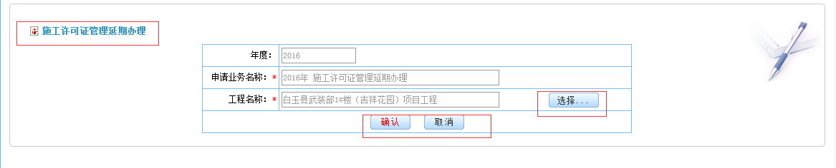
- 施工许可证延期申报：进行延期申请基本信息（建设单位基本信息、工程基本信息）和延期申请等的填写。
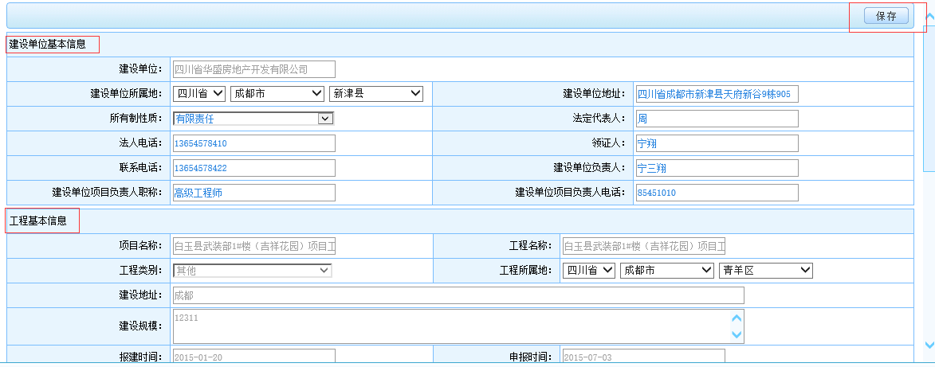
- 延期文件和证明材料：进行延期文件和证明材料的提交。
- 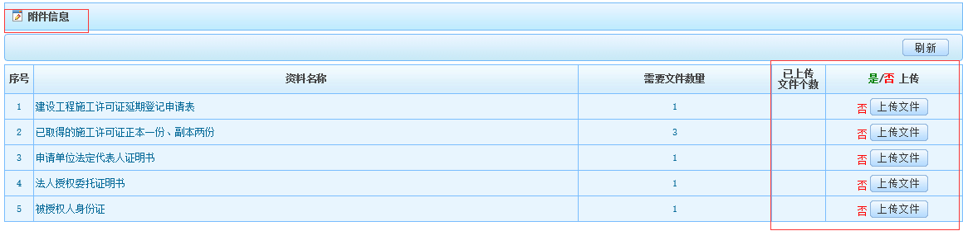 延期办理进行上报操作。
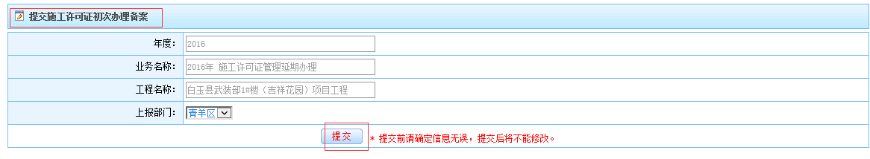

变更办理
用户进行施工许可的变更办理，在查询栏可对用户的业务进行相应条件的查询。
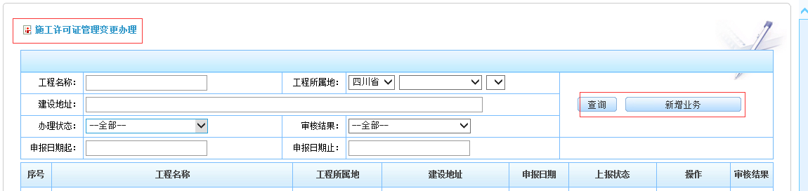
点击“新增业务”，进行施工许可变更办理填写。
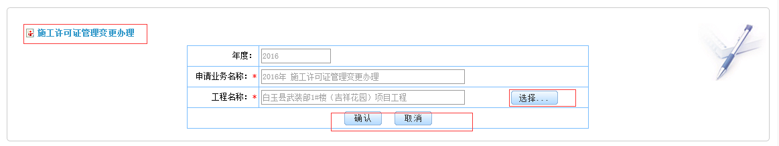
- 施工许可证变更申请：可查看和对比“建设单位基本信息”、“工程基本信息”修改前后的差异，并对修改项进行修改。
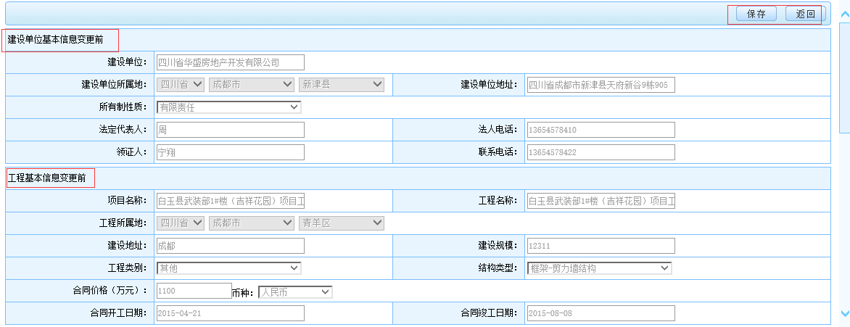
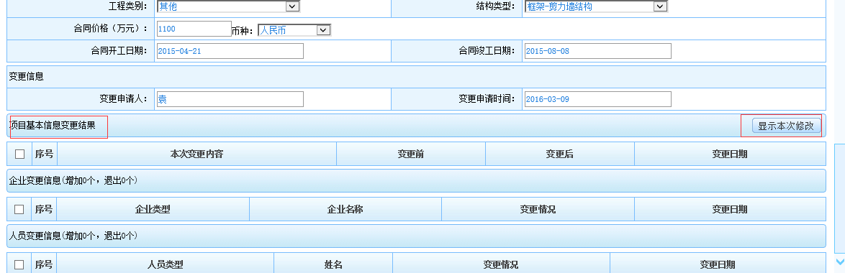
- 工程项目明细：对工程项目明细进行查看、修改。
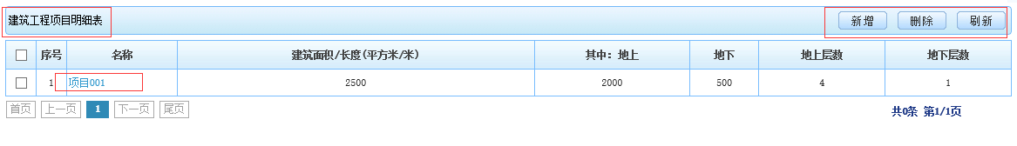
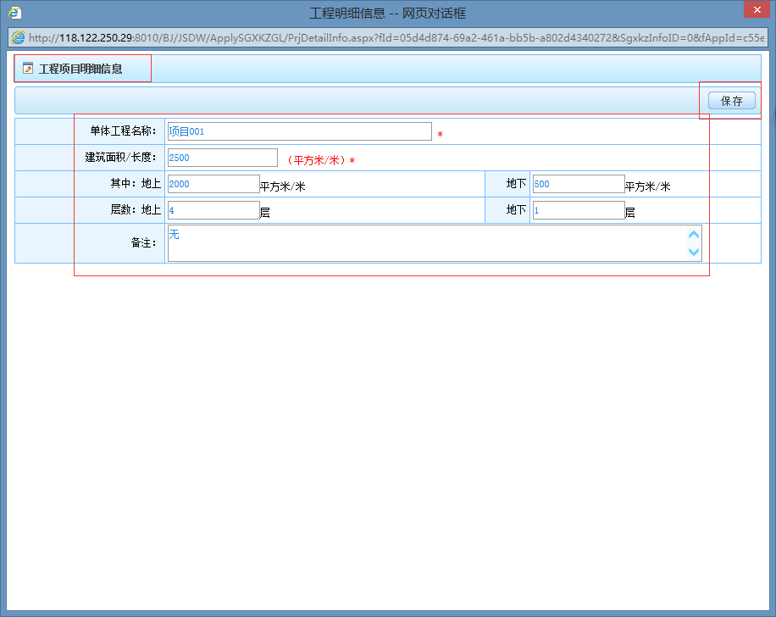
- 参建单位明细：（操作同“施工许可—初次办理—参与单位建设情况”）
- 变更文件和证明材料：对变更的文件和材料进行上传操作。
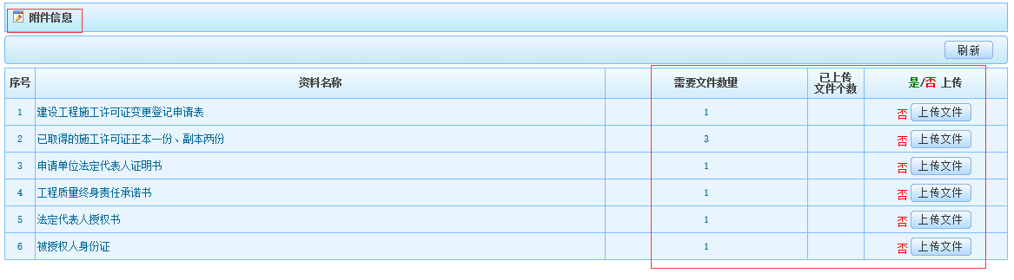
- 上报：对变更办理进行上报。
